

水晶球智慧校园
部署文档
编写时间 | 编写人 | 编写原因 | 版本
2018-8-1 | 陈震 | 初稿 | 1.0
2018-8-24 | 黄凯 | 修定稿 | 1.1

目录
第一章 环境说明 2
1.1. 硬件环境 2
1.2. 端口说明 3
1.3. 安装目录说明 3
1.4. 软件安装 3
1.4.1. 安装EPEL源 4
1.4.2. 安装Atomic源 4
1.4.3. 安装JDK 4
1.4.4. 安装Redis 4
1.4.5. 安装Supervisor 4
1.4.6. 安装Nginx 4
第二章 应用配置说明 4
2.1. Nginx 5
2.2. Supervisor 5
2.3. sjq-cas 5
2.4. sjq-pms 5
2.5. sjq-emi 5
2.6. sjq-fs 5
2.7. sjq-dcp 5
2.8. sjq-portals 5

环境说明

硬件环境
说明：所有服务器都使用centos7操作系统。
服务器 | 最低配置 | 推荐配置
应用服务器  （安装应用和相关组件） | CPU：P4 2.0G | CPU：P4 2.8G
应用服务器  （安装应用和相关组件） | Mem：4M | Mem：16G
应用服务器  （安装应用和相关组件） | HD：500G | HD：1T
数据库服务器  （安装数据库） | CPU：P4 2.0G | CPU：P4 2.8G
数据库服务器  （安装数据库） | Mem：4M | Mem：8G
数据库服务器  （安装数据库） | HD：200G | HD：500G
备份服务器  （安装备份数据库） | CPU：P4 2.0G | CPU：P4 2.8G
备份服务器  （安装备份数据库） | Mem：4M | Mem：8G
备份服务器  （安装备份数据库） | HD：200G | HD：500G

端口说明

系统说明
系统名称 | 端口 | 是否对外 | 说明
nginx | 80 | 是 | 反向代理
redis | 6379 | 否 | 缓存
sjq-cas | 8880 | 否 | 统一认证登录
sjq-pms | 8881 | 否 | 权限管理系统
sjq-emi | 8882 | 否 | 基础数据管理
sjq-fs | 8883 | 否 | 文件上传下载管理
sjq-dcp | 8890 | 否
sjq-portals | 8891 | 否

安装目录说明

目录 | 说明
/www | 项目部署根目录
/www/springboot | springboot的业务系统目录
/www/tomcat | tomcat的业务系统目录
/www/project | 业务系统的资源（包括静态资源，上传下载资源等）目录
/www/logs | 业务系统后台日志目录
/www/supervisor | supervisor启动配置文件目录
/etc/nginx | nginx配置文件目录
/etc/redis.conf | redis配置文件目录

Web服务器安装
环境 | 版本 | 下载链接
JDK | 8u181 | http://download.oracle.com/otn-pub/java/jdk/8u181-b13/96a7b8442fe848ef90c96a2fad6ed6d1/jdk-8u181-linux-x64.rpm
Redis | 3.2.12
Supervisor | 3.3.4
Nginx | 1.10.3
EPEL
Atomic

安装EPEL源

安装
使用 root 用户登陆
# yum install epel-release -y
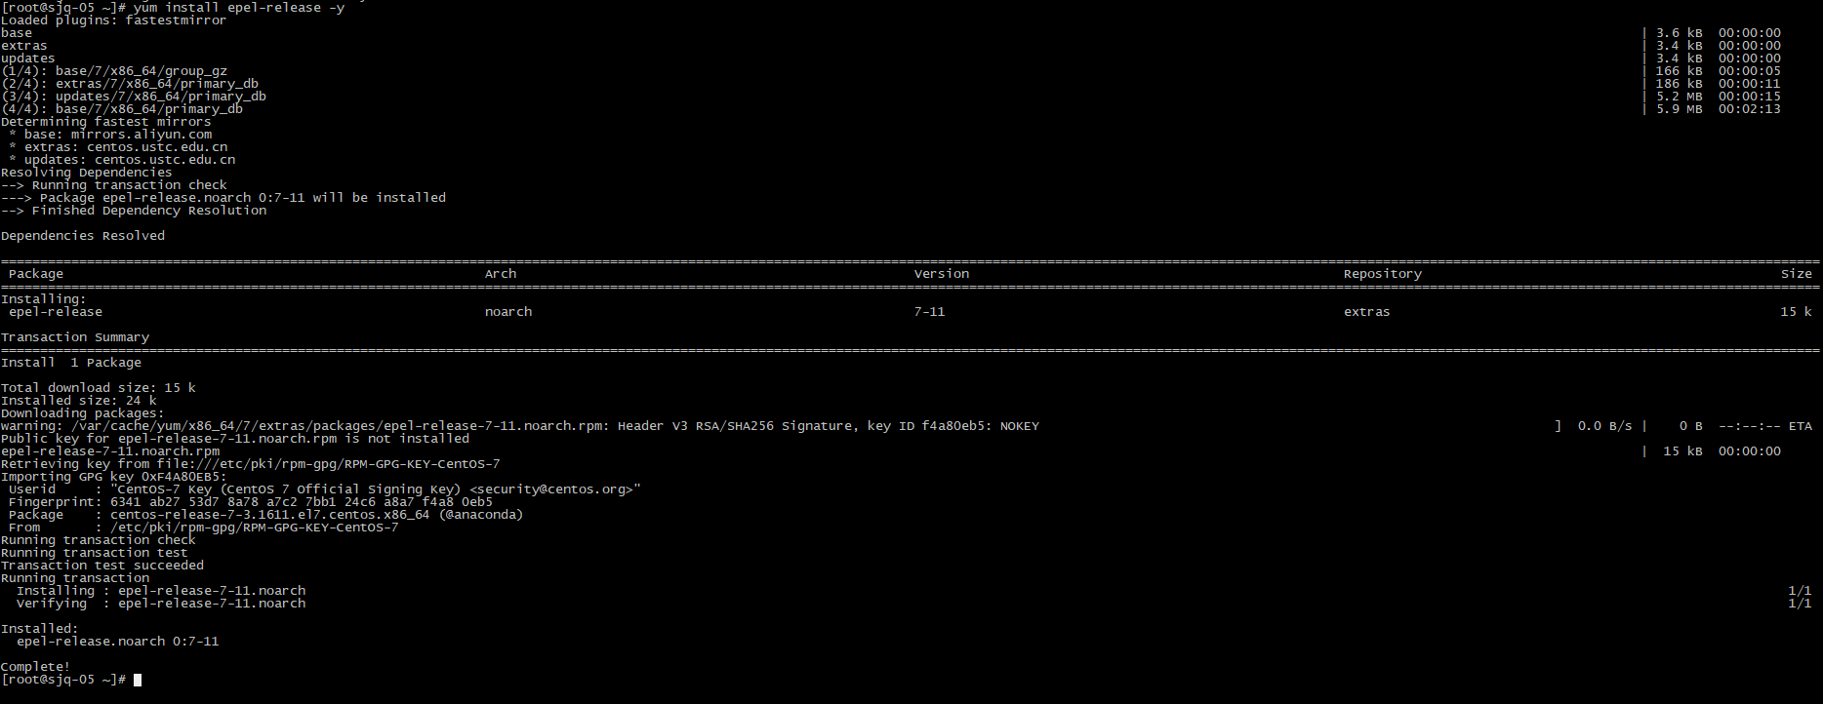

安装Atomic源

下载
# wget http://www6.atomicorp.com/channels/atomic/centos/7/x86_64/RPMS/atomic-release-1.0-21.el7.art.noarch.rpm
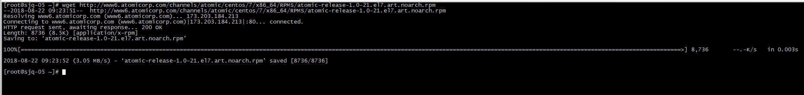
如果没有 wget 命令，需要先安装 wget
# yum -y install wget
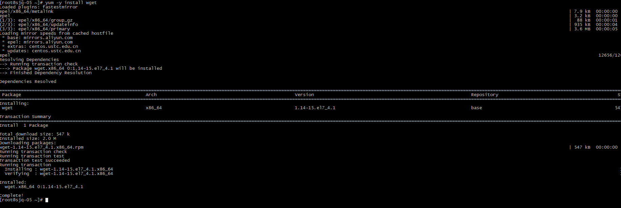

安装
# rpm -ivh atomic-release-1.0-21.el7.art.noarch.rpm

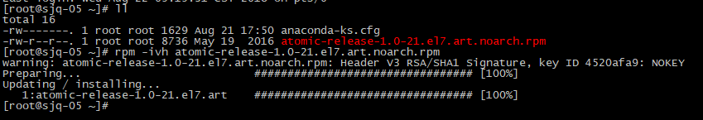

安装JDK

上传安装包
将 jdk-8u144-linux-x64.rpm 上传到指定的目录中，如上传到root用户的home目录下。

安装
执行 rpm -ivh jdk-8u144-linux-x64.rpm 安装
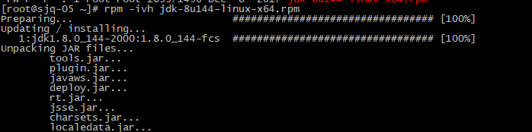
安装完成后，会在 /usr/java目录中生成相关目录与文件
查看是否安装成功：java -version
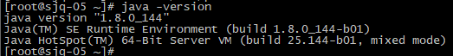
如上，表示JDK安装成功。

安装Redis
RPM包或者 Tar安装选择一种即可

使用RPM 包安装
安装依赖包，如果已安装，请忽略
[root@sjq-10 ~]# wget http://dl.fedoraproject.org/pub/epel/7/x86_64/Packages/j/jemalloc-3.6.0-1.el7.x86_64.rpm
[root@sjq-10 ~]# rpm -Uvh jemalloc-3.6.0-1.el7.x86_64.rpm
安装 redis:
[root@sjq-10 ~]# wget http://dl.fedoraproject.org/pub/epel/7/x86_64/Packages/r/redis-3.2.12-1.el7.x86_64.rpm
[root@sjq-10 ~]# rpm -Uvh redis-3.2.12-1.el7.x86_64.rpm
安装配置文件目录：
/etc/redis-sentinel.conf 哨兵配置文件
/etc/redis.conf redis主配置文件

使用 tar安装
安装依赖库： yum -y install gcc-c++
- 下载
# wget http://download.redis.io/releases/redis-3.2.12.tar.gz
- 解压到指定的目录 ，这里我解压到 /usr/local目录
[root@sjq-05 ~]# tar -zxvf redis-3.2.12.tar.gz -C /usr/local/
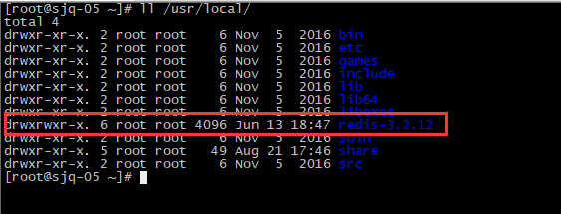

进入 redis-3.2.12目录 ，并创建 bin 和 conf 两个目录
[root@sjq-05 ~]# cd /usr/local/redis-3.2.12
[root@sjq-05 ~]# mkdir bin conf
[root@sjq-05 ~]# make
[root@sjq-05 ~]# make install PREFIX=/usr/local/redis-3.2.12/
[root@sjq-05 redis-3.2.12]# cp redis.conf ./conf/

创建软连接，此步骤非必须：
[root@sjq-05 ~]# ln -s /usr/local/redis-3.2.12/bin/redis-* /usr/bin/
至此,Redis安装完成

单机版配置参数:
在 redis.conf配置文件中：

requirepass 设置需要访问的密码，强烈建议设置
port 设置端口号，默认为 6379，建议尤其是生产环境不要使用默认端口
dir 配置持久化保存的目录
bind 配置 bind ip
daemonize 是否守护进程启动，默认为no ，可选择值 ，no | yes

启动Redis:
[root@sjq-05 conf]# redis-server /usr/local/redis-3.2.12/conf/redis.conf

连接Redis:
[root@sjq-05 conf]# redis-cli
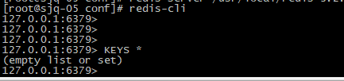

关闭Redis
优雅的关闭Redis: 使用 SHUTDOWN
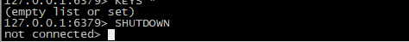

安装Supervisor
- 安装python-pip
# yum install python-pip
- 更新python-pip
# pip install --upgrade pip
- 安装supervisor
# pip install supervisor
- 生成配置文件：
[root@sjq-05 supervisor]# mkdir /etc/supervisor
[root@sjq-05 supervisor]# echo_supervisord_conf > /etc/supervisor/supervisord.conf
在配置文件末尾添加 include，并踢掉 include前面的分号
files = /etc/supervisor/conf.d/*.ini

创建目录
[root@sjq-05 supervisor]# mkdir /etc/supervisor/conf.d
后面的每个应用就可以独立成一个配置文件，使用 supervisor来管理启动，重启、关闭等
- 启动 supervisor web管理台
修改 /etc/supervisor/supervisord.conf文件如下，将 [inet_http_server] 和 port前面的 ; 去掉，将 port的值改为 0.0.0.0:9001,默认为127.0.0.1，表示只能本机访问，
[inet_http_server] ; inet (TCP) server disabled by default
port=0.0.0.0:9001 ; ip_address:port specifier, *:port for all iface

执行：/usr/bin/python2 /usr/bin/supervisord -c /etc/supervisor/supervisord.conf
然后重启 : [root@sjq-05 supervisor]# supervisorctl reload
使用浏览器访问 ${IP}:${port} ，提前需要将 防火墙关闭 这里配置的端口，我这里先将防火墙关闭了(systemctl stop firewalld)，后面会讲到防火墙的配置。界面如下：
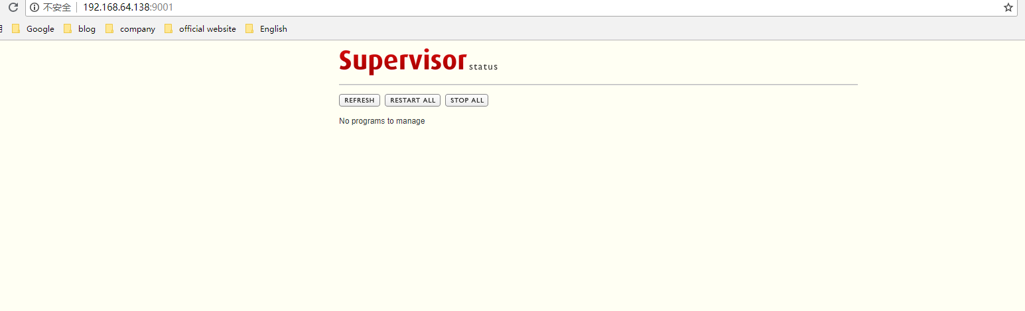

- 添加开机自动启动
[root@sjq-05 supervisor]# vim /lib/systemd/system/supervisord.service
添加内容如下：
[Unit]
Description=Process Monitoring and Control Daemon
After=rc-local.service
[Service]
Type=forking
ExecStart=/usr/bin/supervisord -c /etc/supervisor/supervisord.conf
SysVStartPriority=99
[Install]
WantedBy=multi-user.target

[root@sjq-05 ~]# systemctl enable supervisord.service
每次重新启动服务器后， supervisor 也会自动启动

安装Nginx
方法1：[root@sjq-05 ~]# yum install nginx
方法2：下面

下载：
[root@sjq-05 ~]# wget http://nginx.org/download/nginx-1.10.3.tar.gz
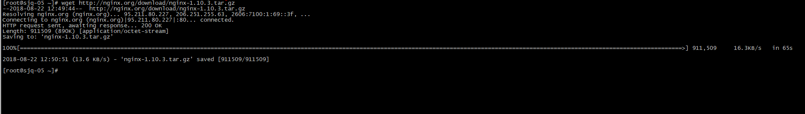

添加用户
-s 表示指定用户登陆所使用的 shell，nologin表示此用户不能登陆
-M 表示不创建用户home目录
[root@sjq-05 ~]# useradd nginx -s /sbin/nologin -M

安装
安装依赖库：
[root@sjq-05 ~]# yum install openssl openssl-devel -y
[root@sjq-05 ~]# yum install pcre pcre-devel gcc-c++ -y
解压安装包：
[root@sjq-05 ~]# tar -zxvf nginx-1.10.3.tar.gz
[root@sjq-05 ~]#./nginx-1.10.3/configure --user=nginx --group=nginx
--prefix=/usr/local/nginx --with-http_stub_status_module --with-http_ssl_module
[root@sjq-05 ~]# make && make install

执行完以上命令后，会在 /usr/local/nginx中生成相关文件.
- 启动、关闭、重启Nginx
创建软连接，或配置环境变量
[root@sjq-05 sbin]# ln -s /usr/local/nginx/sbin/nginx /usr/bin/
nginx 默认端口号为 80 ,在 Linux 中，默认 0 —— 1024 号端口需要 root用户才能启动，所以需要切换到 root用户，或者更改nginx 默认端口号。
启动nginx: /usr/local/nginx/sbin/nginx /usr/sbin/nginx
平滑启动nginx: /usr/local/nginx/sbin/nginx -s reload
停止启动nginx: /usr/local/nginx/sbin/nginx stop
启动后的界面图如下(需要开放80 端口，这里我先关闭了防火墙)：
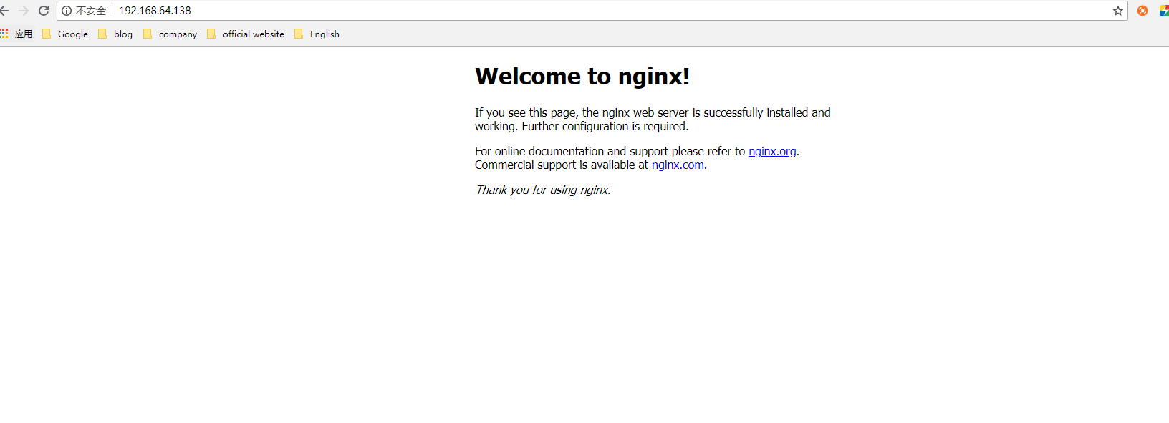

Nginx 配置文件：
创建 nginx 日志目录：
[root@sjq-05 conf]# mkdir /var/log/nginx
配置内容如下：
user nginx;
worker_processes auto;
worker_rlimit_nofile 65535;

error_log /var/log/nginx/error.log warn;
pid /var/run/nginx.pid;

events {
worker_connections 65535;
}

http {
include /etc/nginx/mime.types;
default_type application/octet-stream;

log_format main '$remote_addr - $remote_user [$time_local] "$request" '
'$status $body_bytes_sent "$http_referer" '
'"$http_user_agent" "$http_x_forwarded_for"';

#access_log /var/log/nginx/access.log main;
access_log off;

sendfile on;
#tcp_nopush on;

keepalive_timeout 65;

gzip on;
gzip_min_length 1k;
gzip_buffers 4 16k;
gzip_comp_level 2;
gzip_types text/plain application/x-javascript text/css application/xml text/javascript application/x-httpd-php image/jpeg image/gif image/png;
gzip_vary on;
gzip_disable "MSIE [1-6]\.";

include /etc/nginx/conf.d/*.conf;

server_tokens off;

client_max_body_size 100m;
client_body_buffer_size 1m;
client_header_buffer_size 1m;
large_client_header_buffers 4 128k;
}

上面配置文件中引入最后一行
default.conf配置如下：
server {
listen 80;
server_name localhost;

proxy_http_version 1.1;
proxy_set_header Host $http_host;
proxy_set_header X-Real-IP $remote_addr;
proxy_set_header X-Forwarded-For $proxy_add_x_forwarded_for;
proxy_set_header Upgrade $http_upgrade;
proxy_set_header Connection "upgrade";
proxy_buffer_size 128k;
proxy_buffers 32 32k;
proxy_busy_buffers_size 128k;

location /resources {
root /www/project;
#expires定义用户浏览器缓存的时间为7天，如果静态页面不常更新，可以设置更长，这样可以节省带宽和缓解服务器的压力
#expires 7d;
add_header Access-Control-Allow-Origin *;
}

location /cas {
proxy_pass http://127.0.0.1:8880/cas;
}

location /pms {
proxy_pass http://127.0.0.1:8881/pms;
}

location /emi {
proxy_pass http://127.0.0.1:8882/emi;
}

location /fs {
proxy_pass http://127.0.0.1:8883/fs;
}

location /dcp {
proxy_pass http://127.0.0.1:8890/dcp;
}

location /portals {
proxy_pass http://127.0.0.1:8891/portals;
}
}

DB服务器
环境 | 版本 | 下载链接
Mysql | 5.6.x

Mysql
下载：
[root@sjq-05 ~]# wget http://repo.mysql.com/mysql-community-release-el6-5.noarch.rpm

[root@sjq-05 ~]# rpm -ivh mysql-community-release-el6-5.noarch.rpm

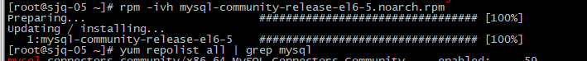

安装mysql:
[root@sjq-05 ~]# yum -y install mysql-community-server
等待安装完成， 可能需要点时间……
启动mysql:
[root@sjq-05 ~]# systemctl start mysql
登陆 mysql:
[root@sjq-05 ~]# mysql -u root
Mysql 安装完成后，默认是没有密码的，直接回车登陆
查看版本：
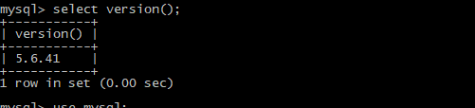
修改root用户密码;
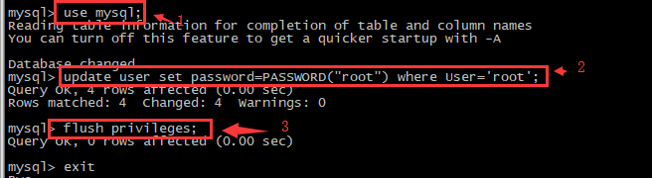
上面的 第1步表示 ：使用 mysql 数据库，mysql安装完成后有3个数据库，可以使用 show databases; 查看。
第2步表示更新用户root的密码为 root
第3步表示刷新修改。
退出后，再使用 mysql -u root -p 登陆，这里就需要刚才你设置的密码了
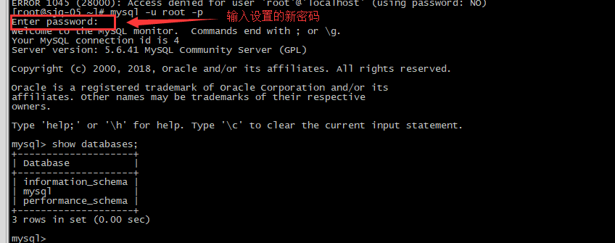
修改mysql远程访问权限：
默认mysql是不能远程访问的，如果你需要远程访问mysql,登陆mysql后配置如下：
mysql> grant all privileges on *.* to root@'%' identified by "root";
mysql> flush privileges;
修改完成后，使用我本机电脑连接如下：
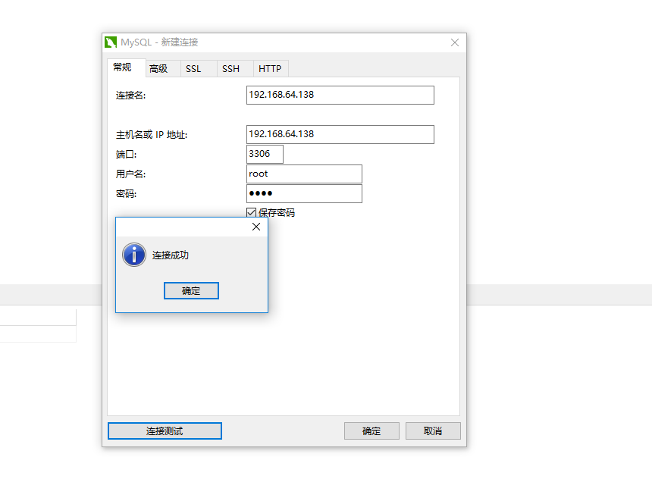

修改mysql编码:
Mysql安装完成后的配置文件在 /etc/my.conf，只需要修改此配置文件即可，
修改前的编码：
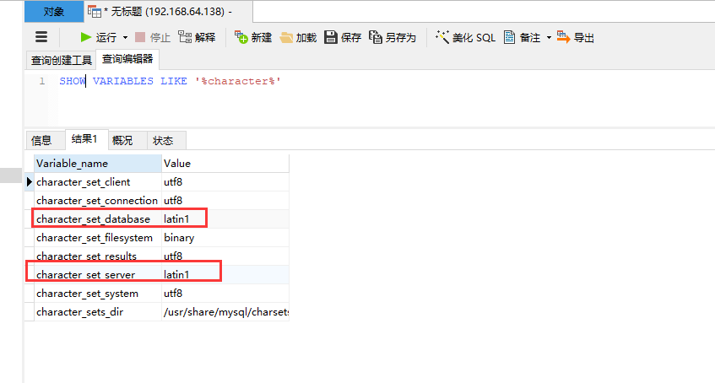

在 /etc/my.conf 文件中的 [mysqld] 中添加如下
character-set-server=utf8
重启 mysql 服务 ：
[root@sjq-05 ~]# systemctl restart mysqld
再次查看，可见上面的两个编码变成了 utf8

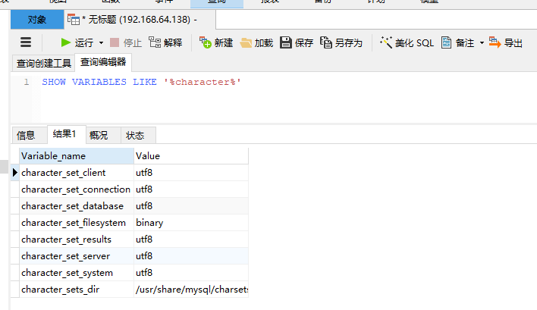
设置 mysql 开机自动启动：
[root@sjq-05 ~]# systemctl mysqld on

其它配置
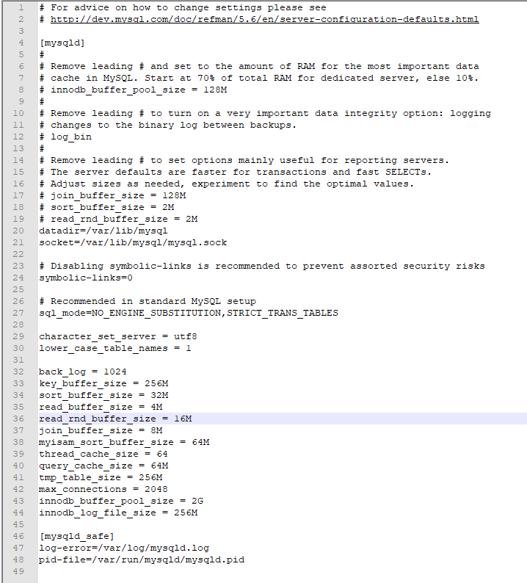
Mysql备份脚本:
在 /www/mysql/bak 目录 下创建文件 : mysql_bak.sh,文件内容如下
如下：删除在 30天以前的备份
-type d: 目录文件
-mtime +30 : 30天前
#!/bin/bash
backupdir=/www/mysql/bak
find $backupdir ! -name "$backupdir" -type d -mtime +30 | xargs rm -rf
date="$(date +"%Y%m%d$H")"
backupdir=$backupdir/$date
if [ ! -d $backupdir ];then
mkdir $backupdir
fi
mysqldump sjq_dcp | gzip -9 > $backupdir/sjq_dcp.gz
mysqldump sjq_emi | gzip -9 > $backupdir/sjq_emi.gz
mysqldump sjq_pms | gzip -9 > $backupdir/sjq_pms.gz
mysqldump sjq_portals | gzip -9 > $backupdir/sjq_portals.gz

给文件可执行权限
[root@sjq-5 ~]# chmod u+x /www/mysql/bak/mysql_bak.sh
创建定时任务：
[root@sjq-5 ~]# crontab -e
输入内容如下：
0 1 * * * /www/mysql/bak/mysql_bak.sh
上面内容表示每天凌晨1点执行一次。

Web服务器配置

Tomcat
下载：
[root@sjq-05 ~]# wget https://archive.apache.org/dist/tomcat/tomcat-8/v8.0.47/bin/apache-tomcat-8.0.47.tar.gz
解压到 /www/tomcat目录下：
[root@sjq-05 ~]# mkdir -p /www/tomcat
[root@sjq-05 ~]# tar -zxvf apache-tomcat-8.0.47.tar.gz -C /www/tomcat

Resources
创建静态资源目录
[root@sjq-05 tomcat]# mkdir -p /www/project
将静态资源文件上传到此目录中
配置 nginx 反向代理静态资源,上面nginx中的配置文件中已配置好

sjq-cas
[root@sjq-05 ~]# mkdir -p /www/springboot/sjq-cas
将sjq-cas 项目打成jar包，上传到此目录中，并在此目录下创建 application.properties配置文件，内容如下：
spring.datasource.url=jdbc:mysql://127.0.0.1:3306/sjq_pms?useUnicode=true&characterEncoding=UTF-8
spring.datasource.username=root
spring.datasource.password=root

sjq.site.resource-server-url=http://192.168.64.138/resources

将 sjq-cas 添加到supervisor管理
[root@sjq-05 sjq-cas]# vim /www/supervisor/conf.d/sjq-cas.ini
[root@sjq-05 sjq-cas]# mkdir -p /var/log/sjq

添加如下内容：
[program:sjq-cas]
user= root
directory=/www/springboot/sjq-cas
command=java -jar -Xms256m -Xmx256m sjq-cas-server.jar
process_name=%(program_name)s
autostart=true
autorestart=true
redirect_stderr=true
stdout_logfile=/var/log/sjq/cas.log
stdout_logfile_maxbytes=1MB

更新 supervisor
[root@sjq-05 conf]# supervisorctl update

查看管理台，CAS服务已被 supervisor 管理

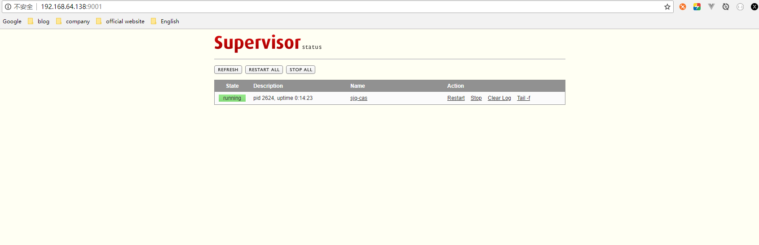
可以启动、关闭、重启、查看日志等功能

sjq-pms
[root@sjq-05 ~]# mkdir -p /www/springboot/sjq-pms
将sjq-pms 项目打成jar包，上传到此目录中，并在此目录下创建 application.properties配置文件，内容如下：
spring.datasource.url=jdbc:mysql://127.0.0.1:3306/sjq_pms?useUnicode=true&characterEncoding=UTF-8
spring.datasource.username=root
spring.datasource.password=root

spring.redis.host=127.0.0.1

sjq.site.resource-server-url=http://1192.168.64.138/resources

sjq.cas.cas-prefix-url=http://192.168.64.138/cas

sjq.emi.api.server-address=http://192.168.64.138/emi

sjq.fs.server-url=http://192.168.64.138/fs

将 sjq-cas 添加到supervisor管理
[root@sjq-05 sjq-cas]# vim /www/supervisor/conf.d/sjq-pms.ini

添加如下内容：
[program:sjq-pms]
user=root
directory=/www/springboot/sjq-pms
command=java -jar -Xms256m -Xmx256m sjq-pms-web.jar
process_name=%(program_name)s
autostart=true
autorestart=true
redirect_stderr=true
stdout_logfile=/var/log/sjq/pms.log
stdout_logfile_maxbytes=1MB

更新 supervisor
[root@sjq-05 conf]# supervisorctl update

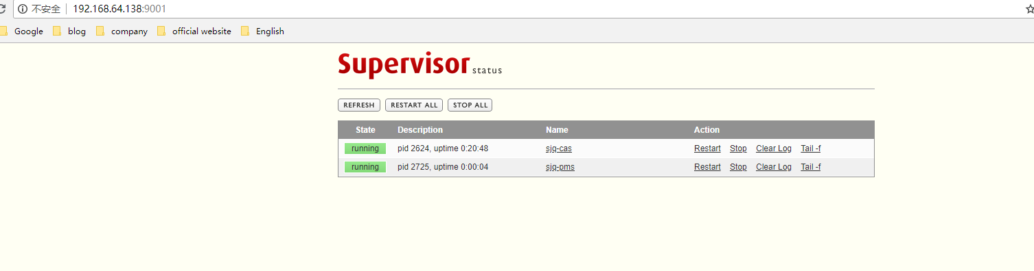

Pms也被 supervisor管理起。

sjq-fs
[root@sjq-05 ~]# mkdir -p /www/springboot/sjq-fs
将sjq-fs 项目打成jar包，上传到此目录中，并在此目录下创建 application.properties配置文件，内容如下：
spring.datasource.url=jdbc:mysql://127.0.0.1:3306/sjq_fs?useUnicode=true&characterEncoding=UTF-8
spring.datasource.username=root
spring.datasource.password=root

sjq.site.resource-server-url=http://192.168.64.138/resources

sjq.attachment.basePath=/www/project/attachment
sjq.image.basePath=/www/project/image
sjq.excel.basePath=/www/project/excel

将 sjq-fs 添加到supervisor管理
[root@sjq-05 sjq-cas]# vim /www/supervisor/conf.d/sjq-fs.ini

添加如下内容：
[program:sjq-fs]
user=root
directory=/www/springboot/sjq-fs
command=java -jar -Xms256m -Xmx256m sjq-fs-web.jar
process_name=%(program_name)s
autostart=true
autorestart=true
redirect_stderr=true
stdout_logfile=/var/log/sjq/fs.log
stdout_logfile_maxbytes=1MB

更新 supervisor
[root@sjq-05 conf]# supervisorctl update

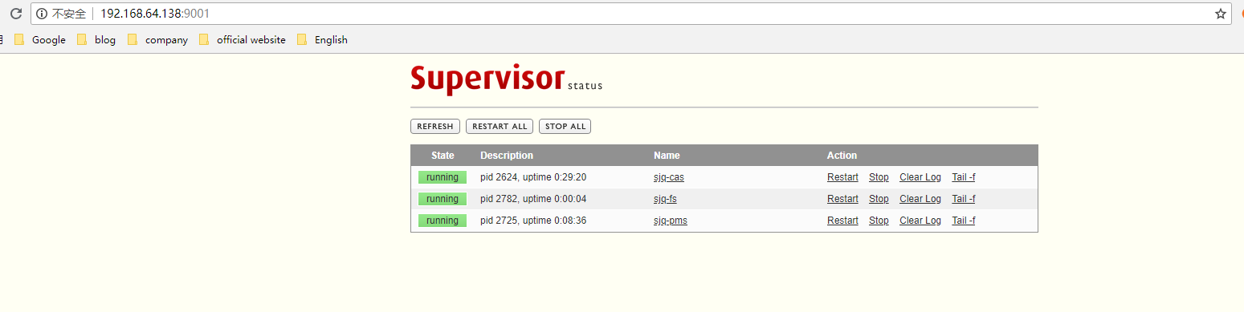
fs也被 supervisor管理起。

sjq-emi
[root@sjq-05 ~]# mkdir -p /www/springboot/sjq-emi
将sjq-emi 项目打成jar包，上传到此目录中，并在此目录下创建 application.properties配置文件，内容如下：
spring.datasource.url=jdbc:mysql://127.0.0.1:3306/sjq_emi?useUnicode=true&characterEncoding=UTF-8
spring.datasource.username=root
spring.datasource.password=root

spring.redis.host=127.0.0.1

sjq.site.resource-server-url=http://192.168.64.138/resources

sjq.cas.cas-prefix-url=http://192.168.64.138/cas

sjq.pms.api.server-address=http://192.168.64.138/pms
~

将 sjq-fs 添加到supervisor管理
[root@sjq-05 ~]# vim /www/supervisor/conf.d/sjq-emi.ini

添加如下内容：
[program:sjq-emi]
user=root
directory=/www/springboot/sjq-emi
command=java -jar -Xms256m -Xmx256m sjq-emi-web.jar
process_name=%(program_name)s
autostart=true
autorestart=true
redirect_stderr=true
stdout_logfile=/var/log/sjq/emi.log
stdout_logfile_maxbytes=1MB

更新 supervisor
[root@sjq-05 conf]# supervisorctl update

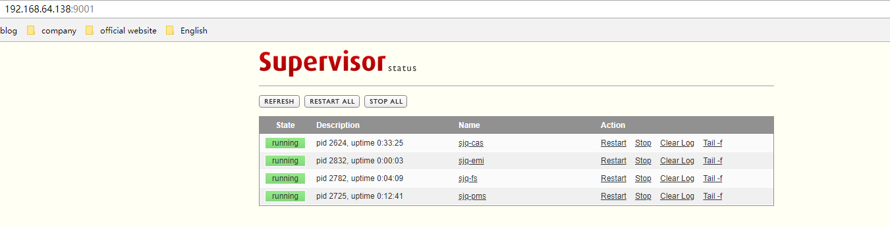

emi也被 supervisor管理起。

sjq-dcp
将 dcp的war包上传到 tomcat 的 webapps 目录中，如 2.3 节中解压的 /www/tomcat/apache-tomcat-8.5.24/webapps 中。
添加到 supervisor管理步骤跟上面的一样，只注意几个关键点，
program: 名称，必须唯一
directory:根目录
command：执行启动的命令：/www/tomcat/apache-tomcat-8.5.24/bin/catalina.sh run
stdout_logfile=/ var/log/sjq/dcp.log # 日志输出文件目录

sjq-portals
[root@sjq-05 ~]# mkdir -p /www/springboot/sjq-portals
将sjq- portals项目打成jar包，上传到此目录中，并在此目录下创建 application.properties配置文件，内容如下：
~ 跟上面的pms差不多，就是配置数据库连接等信息，这里不再列出来了

将 sjq-portals添加到supervisor管理
[root@sjq-05 ~]# vim /www/supervisor/conf.d/sjq-portals.ini

添加如下内容：
[program:sjq- portals]
user=root
directory=/www/springboot/sjq-portals
command=java -jar -Xms256m -Xmx256m sjq-portals-webapp.jar
process_name=%(program_name)s
autostart=true
autorestart=true
redirect_stderr=true
stdout_logfile=/var/log/sjq/portals.log
stdout_logfile_maxbytes=1MB

更新 supervisor
[root@sjq-05 conf]# supervisorctl update

portals也被 supervisor管理起

DB服务器配置

Mysql
Mysql my.conf配置文件如下: (文件坐标：/etc/my.conf)
# For advice on how to change settings please see
# http://dev.mysql.com/doc/refman/5.6/en/server-configuration-defaults.html

[mysqld]
#
# Remove leading # and set to the amount of RAM for the most important data
# cache in MySQL. Start at 70% of total RAM for dedicated server, else 10%.
# innodb_buffer_pool_size = 128M
#
# Remove leading # to turn on a very important data integrity option: logging
# changes to the binary log between backups.
# log_bin
#
# Remove leading # to set options mainly useful for reporting servers.
# The server defaults are faster for transactions and fast SELECTs.
# Adjust sizes as needed, experiment to find the optimal values.
# join_buffer_size = 128M
# sort_buffer_size = 2M
# read_rnd_buffer_size = 2M
datadir=/var/lib/mysql
socket=/var/lib/mysql/mysql.sock

# Disabling symbolic-links is recommended to prevent assorted security risks
symbolic-links=0

# Recommended in standard MySQL setup
sql_mode=NO_ENGINE_SUBSTITUTION,STRICT_TRANS_TABLES

character_set_server = utf8
lower_case_table_names = 1

back_log = 1024
key_buffer_size = 256M
sort_buffer_size = 32M
read_buffer_size = 4M
read_rnd_buffer_size = 16M
join_buffer_size = 8M
myisam_sort_buffer_size = 64M
thread_cache_size = 64
query_cache_size = 64M
tmp_table_size = 256M
max_connections = 2048
innodb_buffer_pool_size = 2G
innodb_log_file_size = 256M

[mysqld_safe]
log-error=/var/log/mysqld.log
pid-file=/var/run/mysqld/mysqld.pid

防火墙配置

使用的操作系统版本：
[root@sjq-05 sjq-emi]# cat /etc/redhat-release
CentOS Linux release 7.3.1611 (Core)
Centos 7 以上版本的防火墙使用的是firewalld
开机启动防火墙
[root@sjq-05 ~]# systemctl enable firewalld

开机禁用防火墙
[root@sjq-05 ~]# systemctl disable firewalld

查看防火墙状态：
[root@sjq-05 ~]# systemctl status firewalld
启动防火墙：
[root@sjq-05 ~]# systemctl start firewalld

关闭防火墙：
[root@sjq-05 ~]# systemctl stop firewalld
开放 80 端口
[root@sjq-05 ~]# firewall-cmd --zone=public --add-port=80/tcp --permanent
重新加载防火墙配置：
[root@sjq-05 ~]# firewall-cmd –reload

查看开放端口:
[root@sjq-05 ~]# firewall-cmd --zone=public --list-ports

